05.04. 2022 года с учащимися 6-11 классов провели два урока: урок по санкциям и урок по Госсервисам.

Урок Информатики
«Государственные цифровые сервисы»
Цель урока:
формирование навыков свободного ориентирования и повышение уровня правовой и цифровой культуры обучающихся при работе с государственными цифровыми сервисами.
Классы: 7-11.

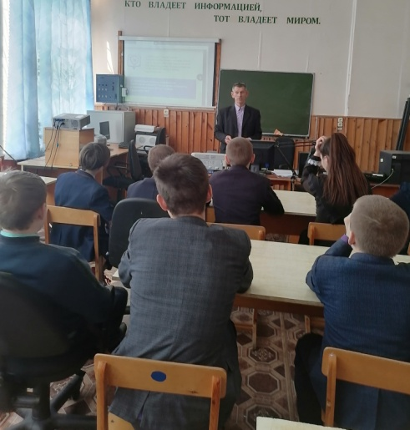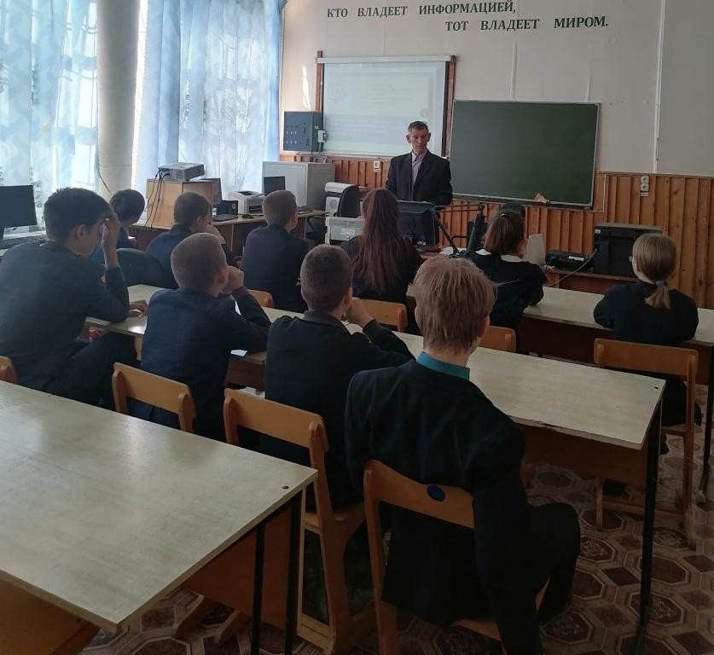

Всероссийский урок по обществознанию
«Антироссийские экономические санкции и их влияние на отечественную экономику»

Цель урока: показать возможности России по преодолению негативных последствий санкционного давления западных стран на экономическую сферу жизни нашего общества, дать представление об основных направлениях антисанкционной политики в Российской Федерации.
Классы: 5–9 класс, 10–11 класс.

